



信息学院软件工程系

《计算机网络》实验报告

**题　　目 实验六　应用层协议服务配置**

**班　　级 数字媒体技术2022级1班**

**姓　　名 魏清晨**

**学　　号 37220222203790**

**实验时间 2024年11月23日**

**2024年11月23日**

填写说明

1. 本文件为Word模板文件，建议使用Microsoft Word 2021打开，在可填写的区域中如实填写；
2. 填表时勿改变字体字号，保持排版工整，打印为PDF文件提交；
3. 文件总大小尽量控制在1MB以下，最大勿超过5MB；
4. 应将材料清单上传在代码托管平台上；
5. 在实验课结束14天内，按原文件发送至课程FTP指定位置。

# 实验目的

# 实验环境

操作系统：Win11

# 实验结果

1. DNS服务器
2. 安装Windows Server 2022虚拟机

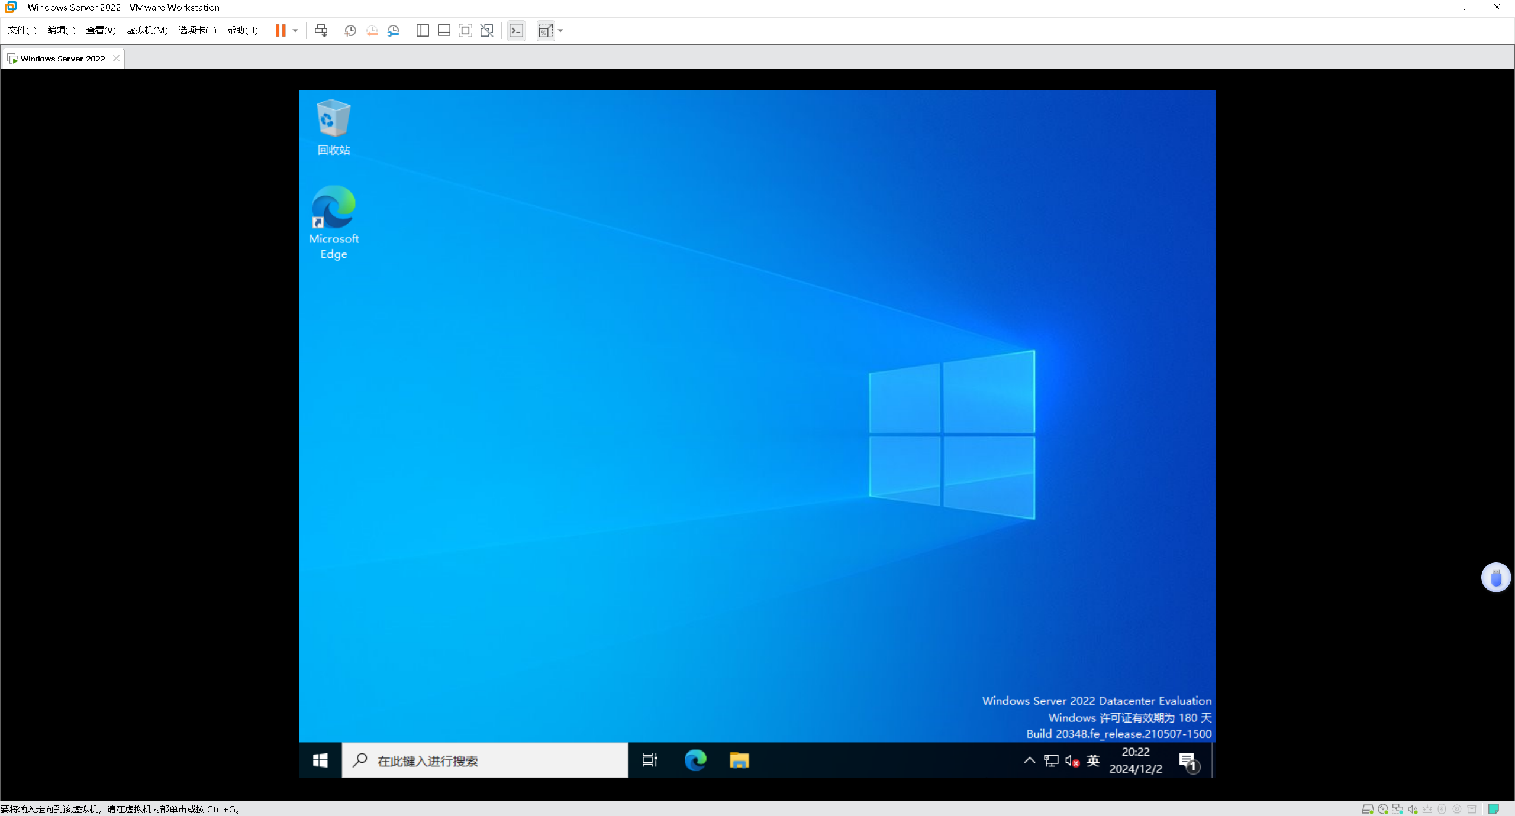

1. 安装DNS服务

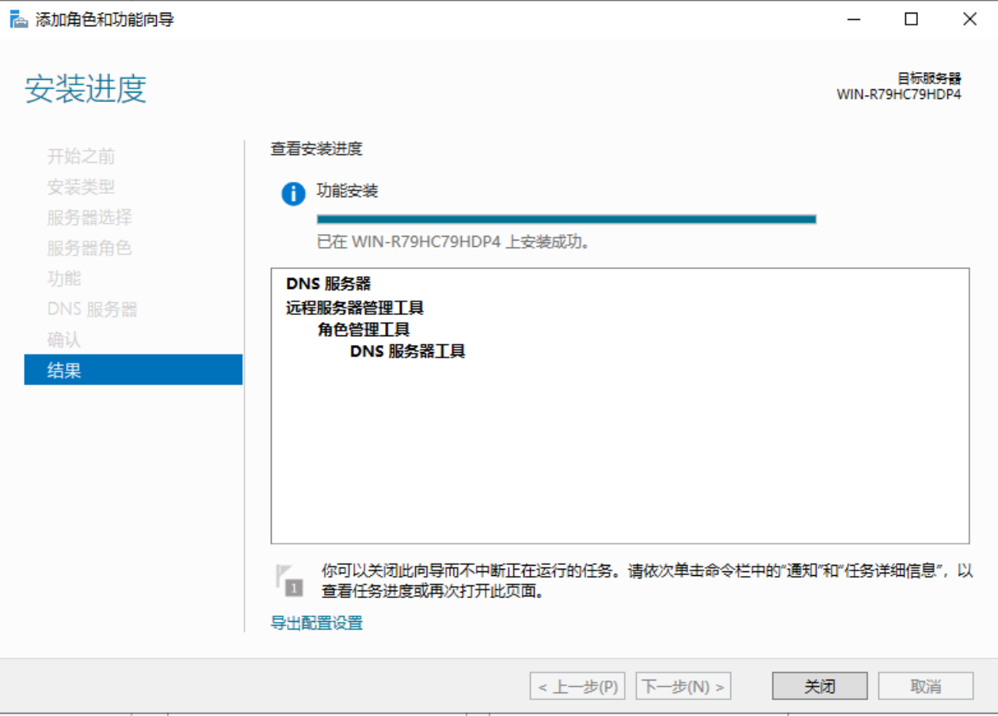

1. 添加DNS服务器

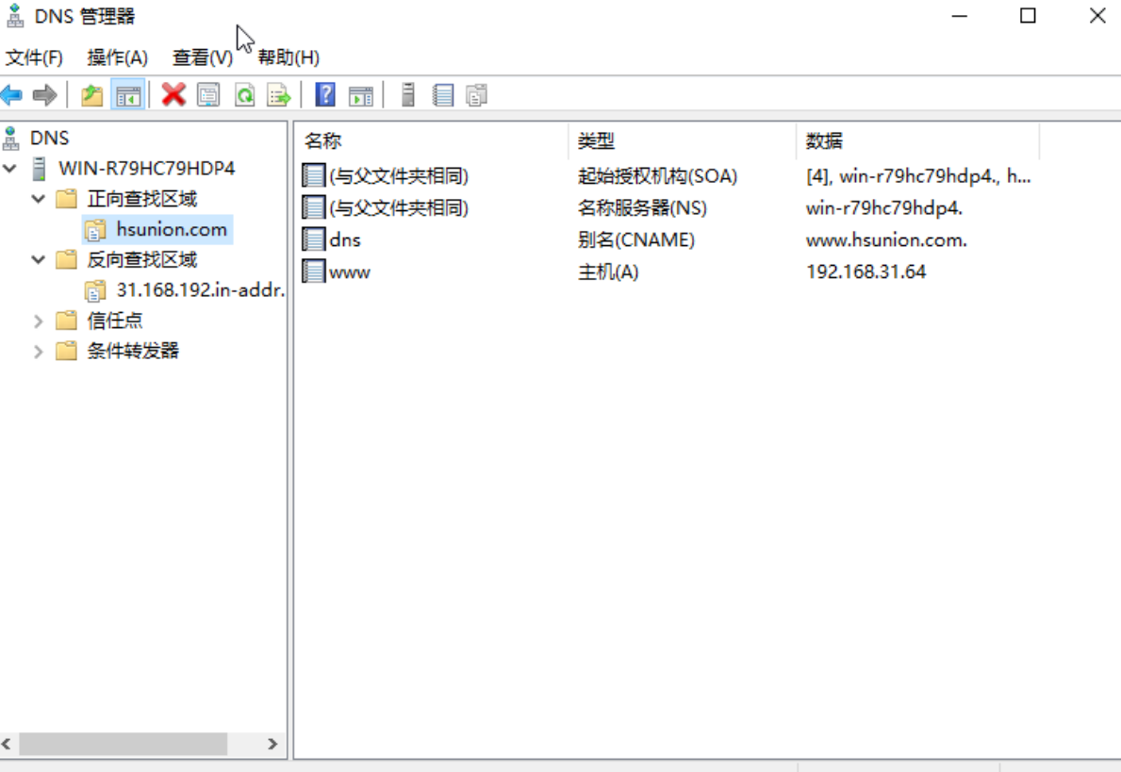

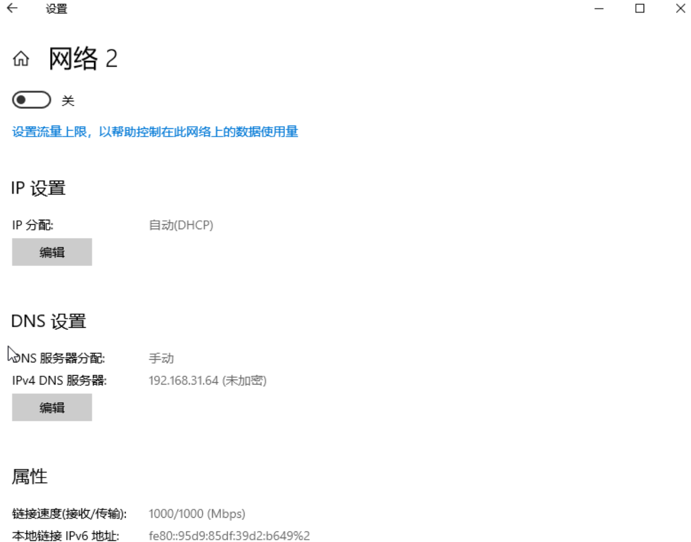

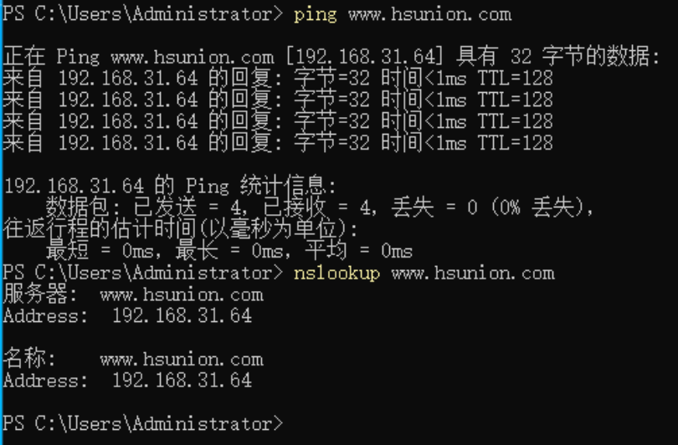

1. Web服务器
2. 安装web服务器

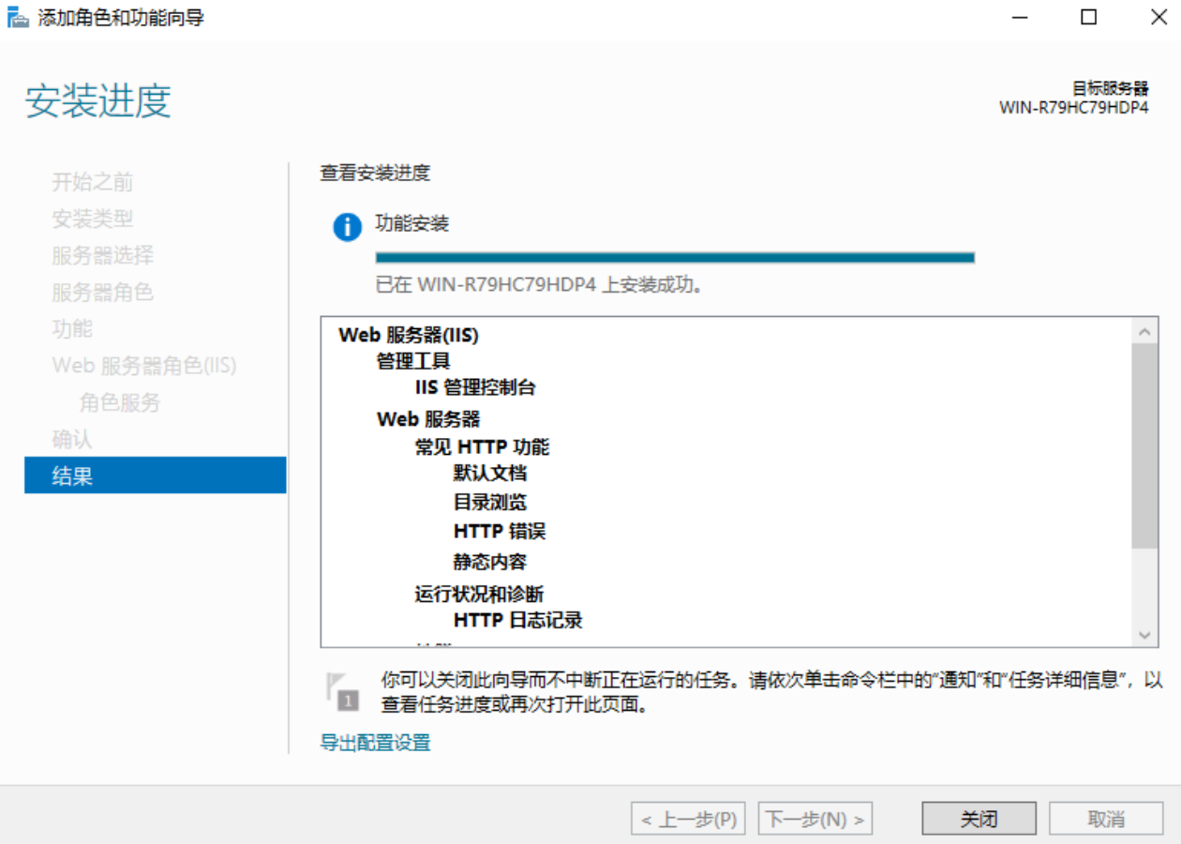

1. 设置服务器

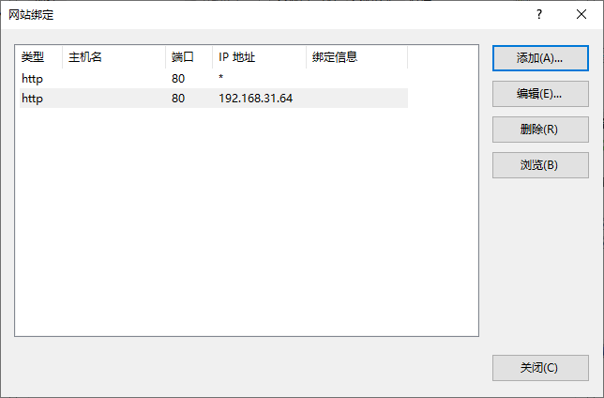

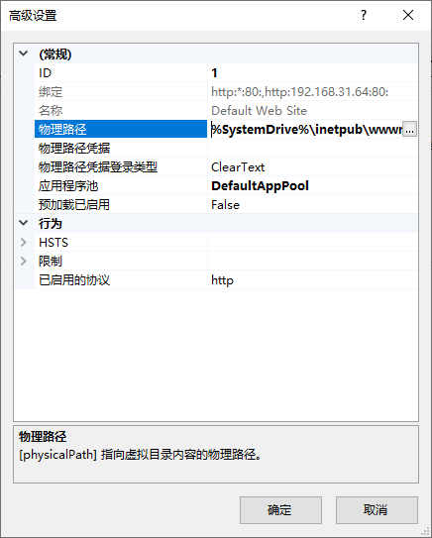

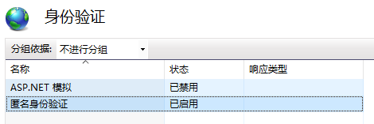

1. 测试成功

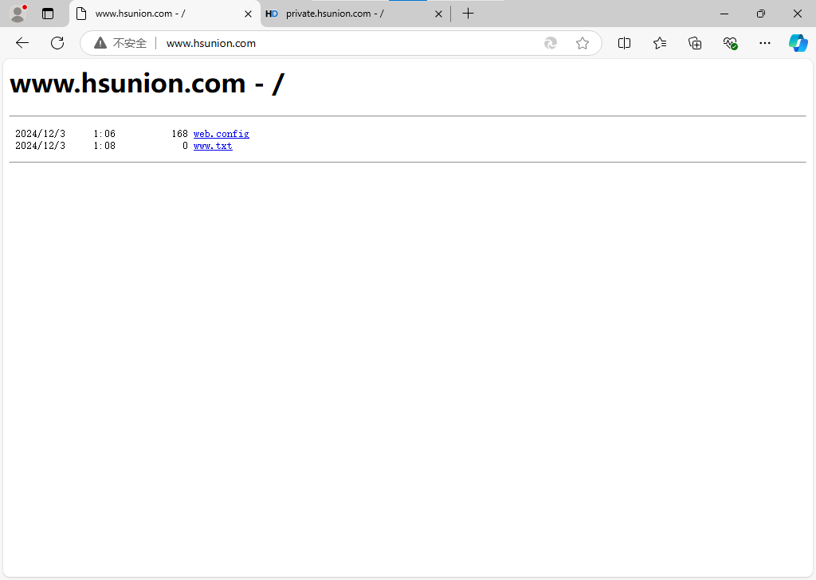

1. 控制流量

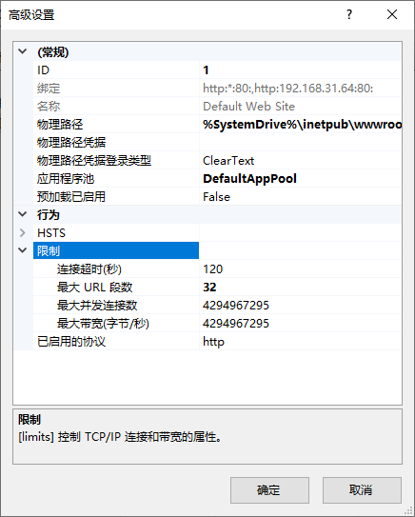

1. 虚拟主机技术
2. 设置相同的ip、端口，不同的主机名和路径（DNS配置保留）

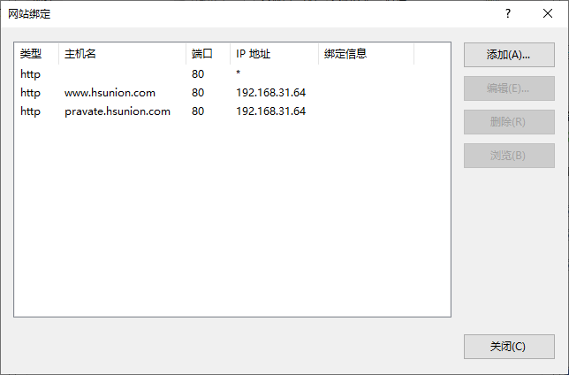

1. 另外还需要启用目录浏览

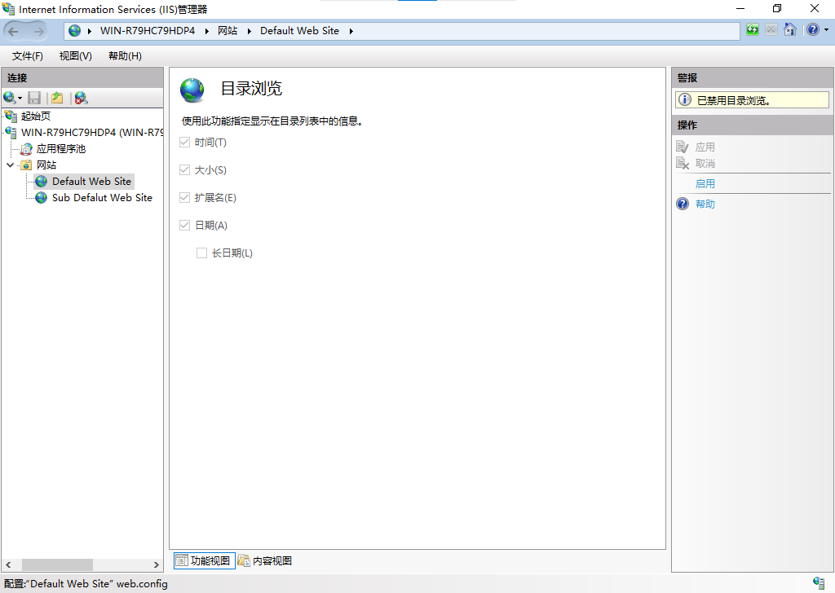

1. 测试成功

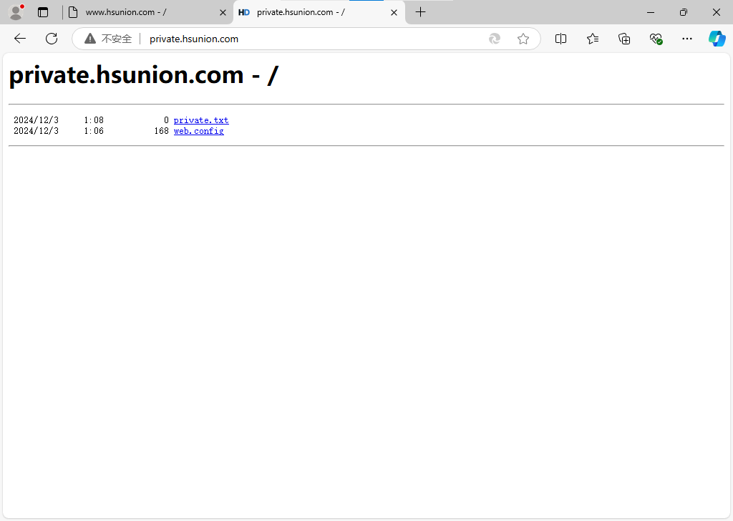

1. 安全站点
2. 申请证书

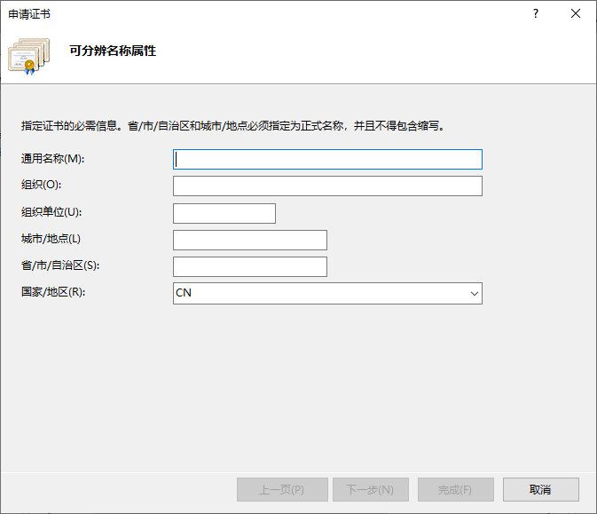

1. 获得证书（在五、）
2. 导入证书

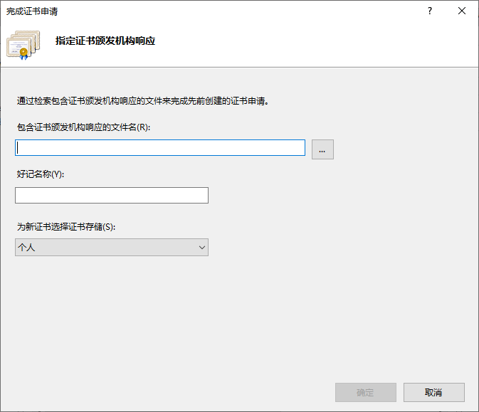

1. 测试（这里由于证书版本问题，用的edeg的IE兼容模式）

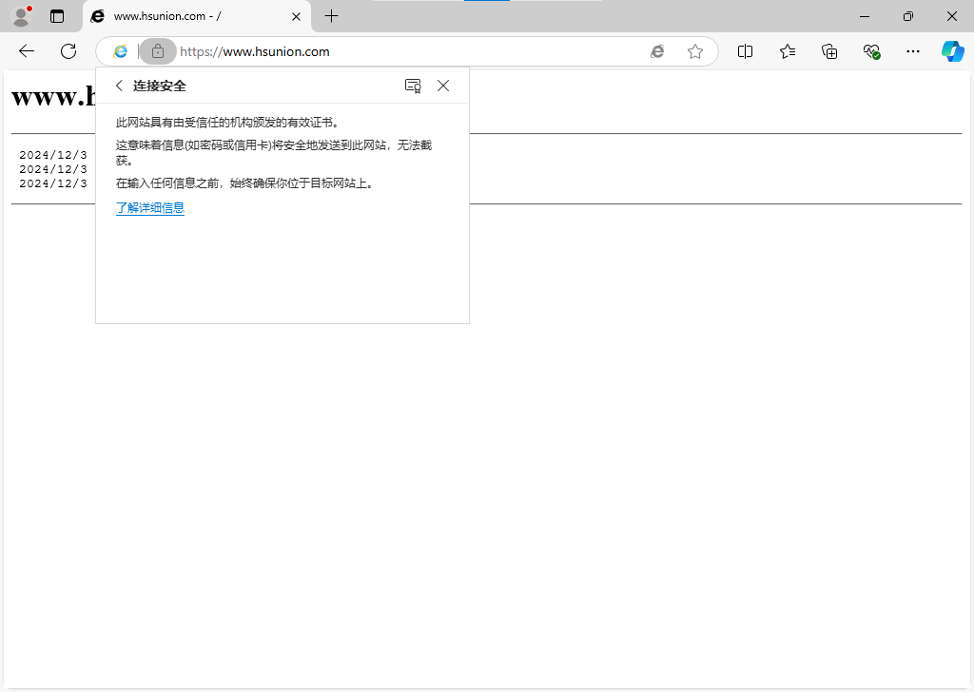

1. 证书服务器
2. 申请 active directory证书服务

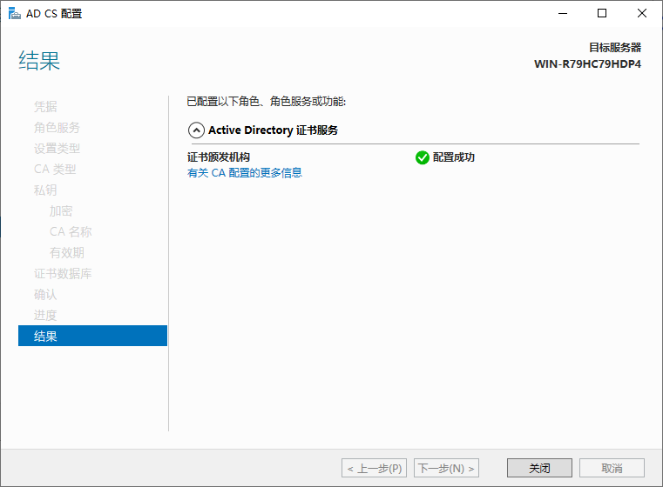

1. 进行申请，获得证书（记得要颁发）

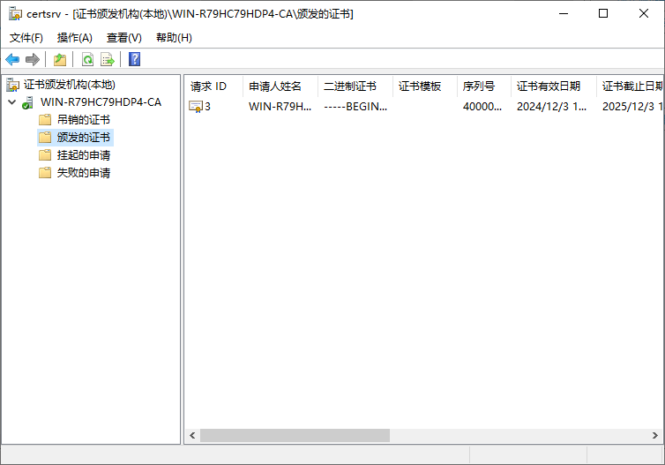

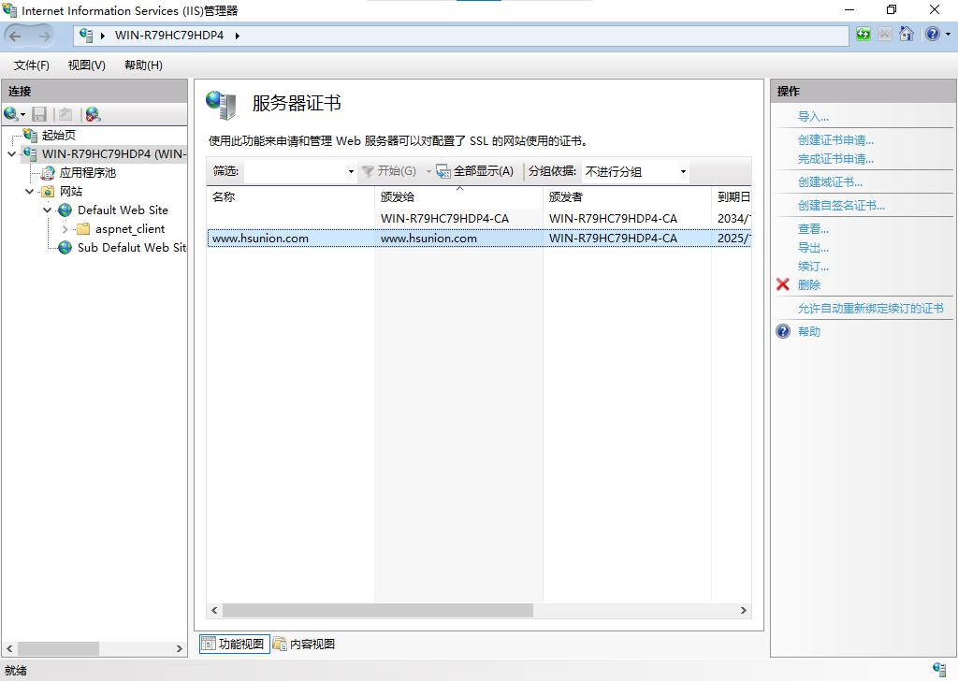

1. 导出证书

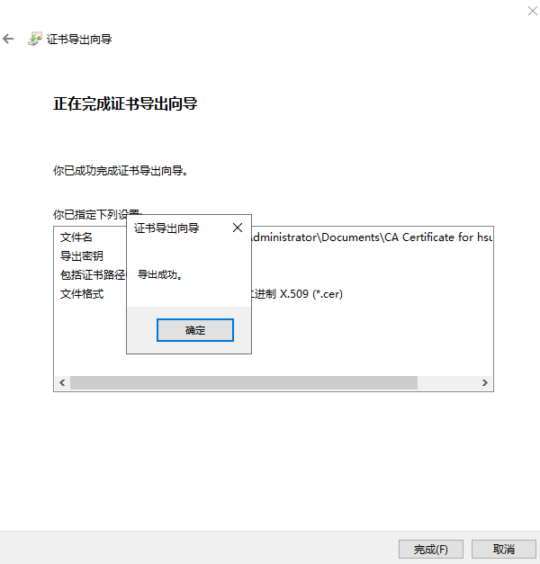

1. FTP服务器
2. 建立ftp服务器

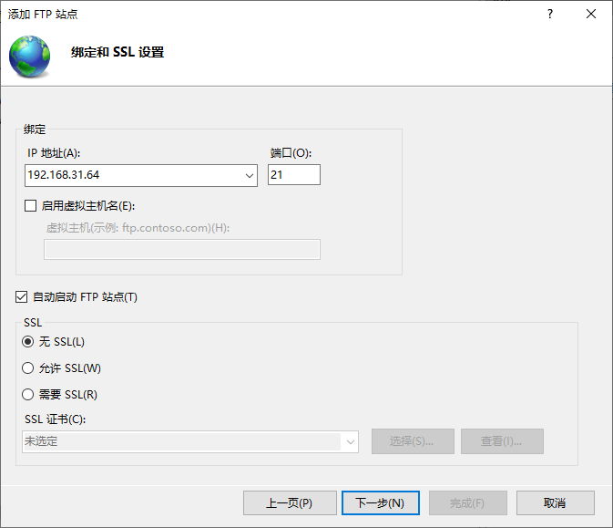

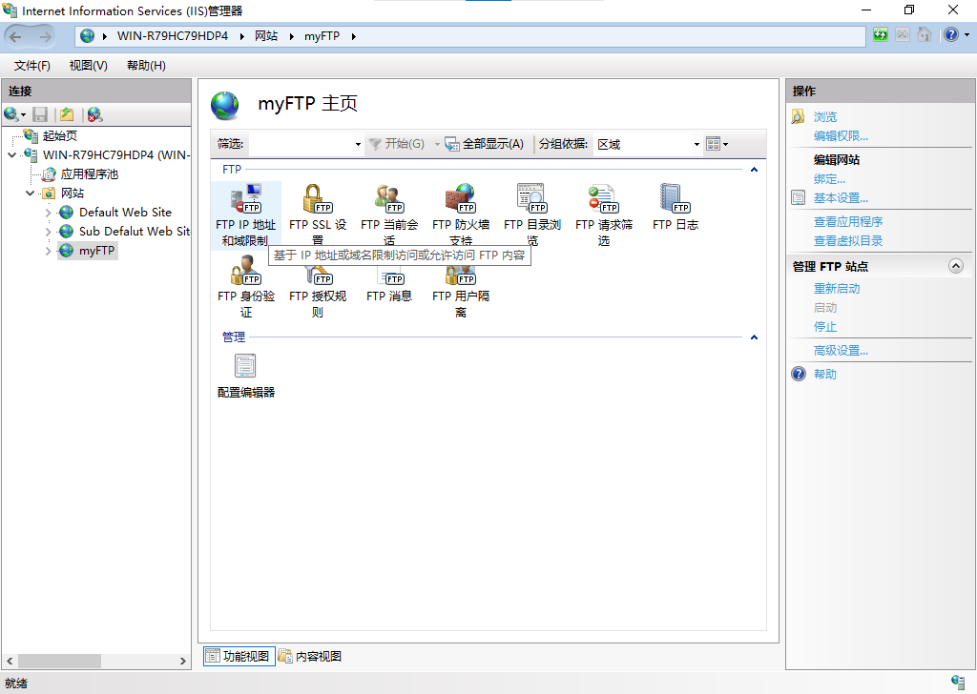

1. 测试访问

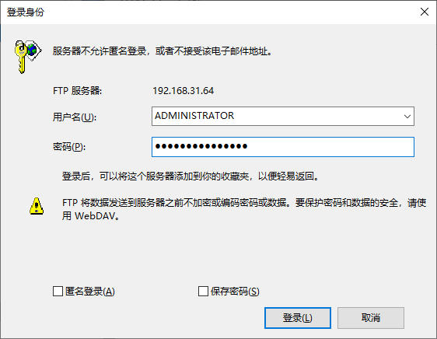

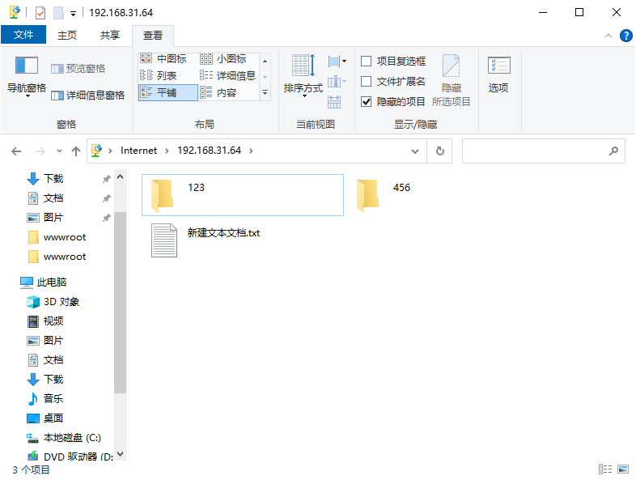

1. 对用户权限进行编辑，结果为创建文件夹失败

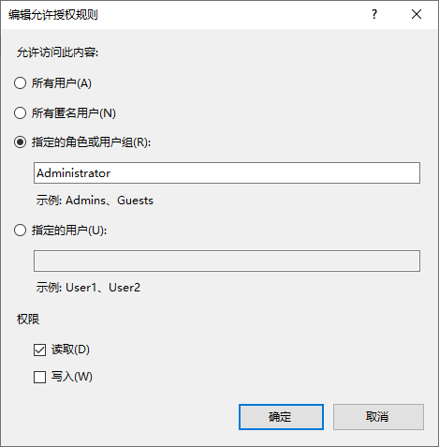

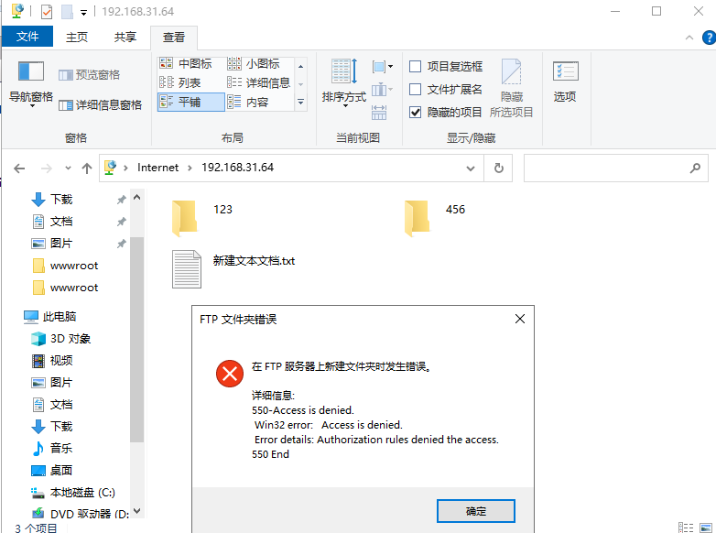

1. SMTP和POP服务器
2. 安装MDaemon Server

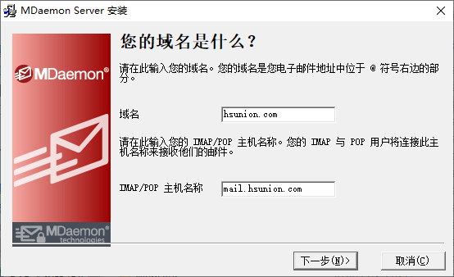

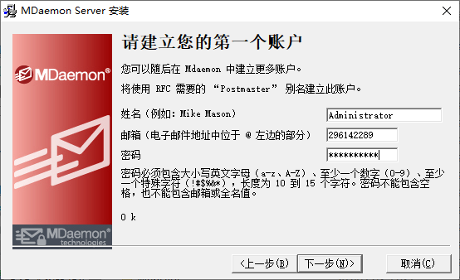

1. 因为自动配置了，不需要手动配置ip等
2. 创建新用户

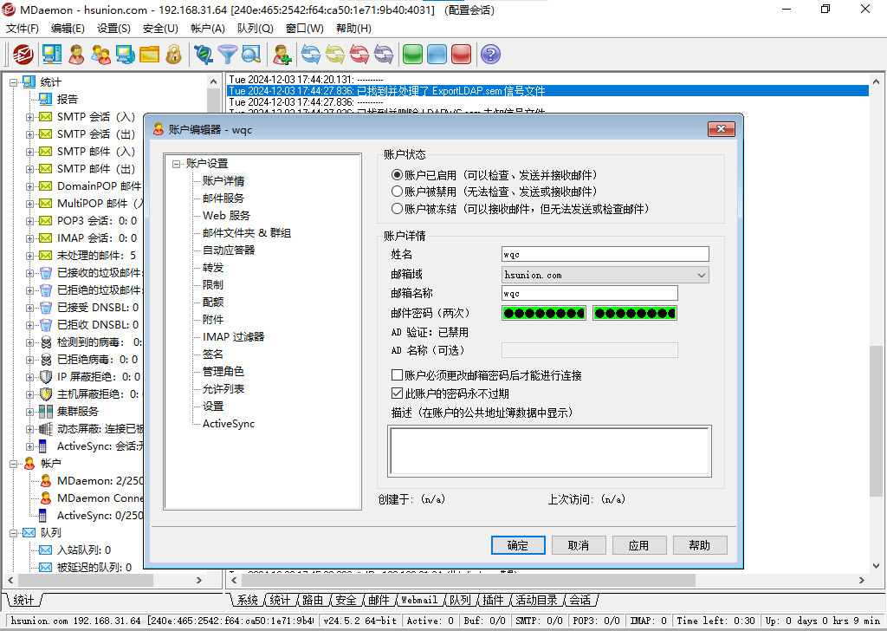

1. 测试收发

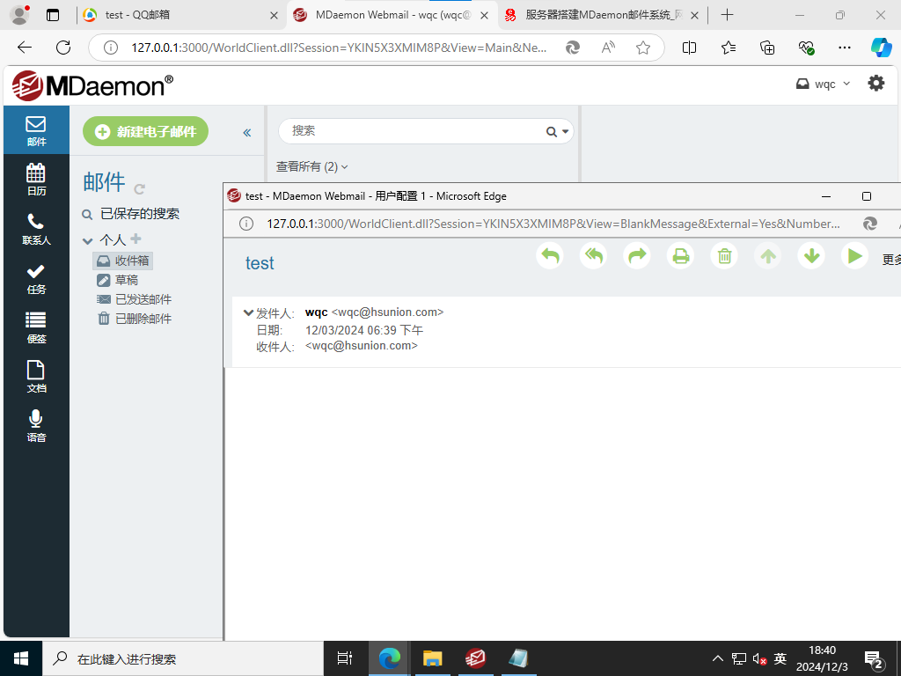

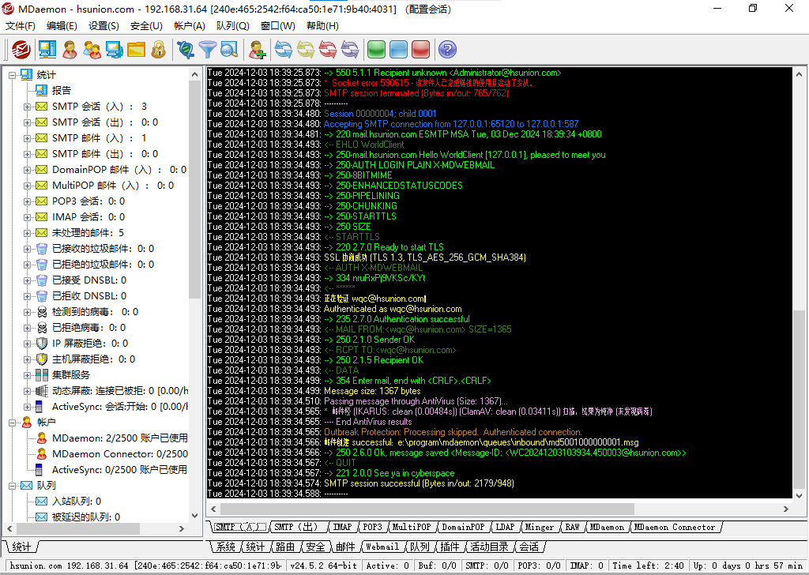

1. 使用内置web服务器进行管理

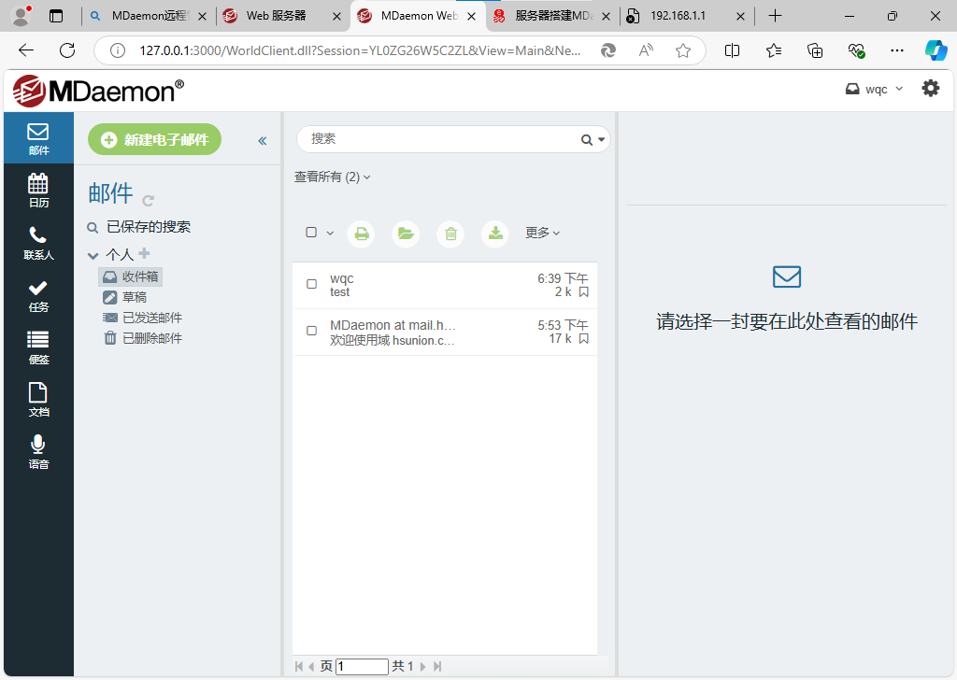

# 实验代码

本次实验的代码已上传于以下代码仓库：[CNI-Exp: 厦门大学计算机网络课程实验项目集 (gitee.com)](https://gitee.com/fallingheaven/cni-exp)

# 课后思考题

# 实验总结

本次实验在应用层实践了DNS服务器、Web服务器以及http和https网站、ssl证书申请、FTP服务器、以及SMTP服务器，对各类服务器的实际配置有了了解